
TÜRKİYE VE ORTA DOĞU AMME İDARESİ ENSTİTÜSÜ

KÜLTÜR VE TURİZM BAKANLIĞI
GÖREVDE YÜKSELME SINAVI
UYGULAMA KILAVUZU

2015

1. SINAV TARİHİ VE SAATİ

Kültür ve Turizm Bakanlığı Görevde Yükselme Sınavı 14 Kasım 2015 Cumartesi günü saat 10.30’da başlatılarak tek oturumda yapılacaktır. Sınavı zamanında başlatabilmek için adayların saat 10.00’da sınava girecekleri binada hazır bulunması gerekmektedir.
2. SINAVA GİRMEK İÇİN GEREKLİ BELGELER
Adayların, sınav salonuna girebilmeleri için yanlarında bulundurmaları gereken iki belge vardır: a) Kurum Personel Kimlik Kartı: Adayların doğru sınav salonunda girip girmediklerini kontrol edilebilmesi için gereklidir. b) Soğuk damgalı fotoğrafının bulunduğu T.C. nüfus cüzdanı.
Bu belgeler, Salon Başkanının gözetiminde büyük bir titizlikle incelenecek ve adayın doğru salonda sınava girmesi sağlanacak ve adayın yerine başkasını sınava sokmasına imkân verilmeyecektir.
Cep telefonu yanında olan aday sınava alınmayacaktır.
Koyu renk camlı gözlük, sakal gibi kimlik kontrolünü güçleştiren ve yanılmalara yol açabilecek durumlarda Salon Başkanı, adaylara gerekli uyarılarda bulunacak, kimliği hakkında açık bir şüpheye düştüğü takdirde adayı Sınav Uygulama Masası’na yönlendirecektir.
3. SINAV YERİ
Sınav, Türkiye ve Orta Doğu Amme İdaresi Enstitüsü’nde (85. Cad. No:8, Yücetepe-Çankaya/Ankara) ve Anıttepe Anadolu Lisesi’nde (Gençlik Caddesi 88. Sokak No: 7, Yücetepe-Çankaya/Ankara) olmak üzere iki ayrı binada gerçekleştirilecektir.
Her salonda sınava girecek aday listesi salon kapılarına asılacaktır. Ayrıca, adayın hangi salonda sınava gireceği Kültür ve Turizm Bakanlığı resmi internet sitesinde (http://www.kulturturizm.gov.tr) yayınlanmak suretiyle duyurulacaktır. Sınava katılacak aday listesinde adı bulunmayan bir aday KESİNLİKLE sınava alınmayacaktır.

Türkiye ve Orta Doğu Amme İdaresi Enstitüsü Genel Müdürlüğü yol haritası
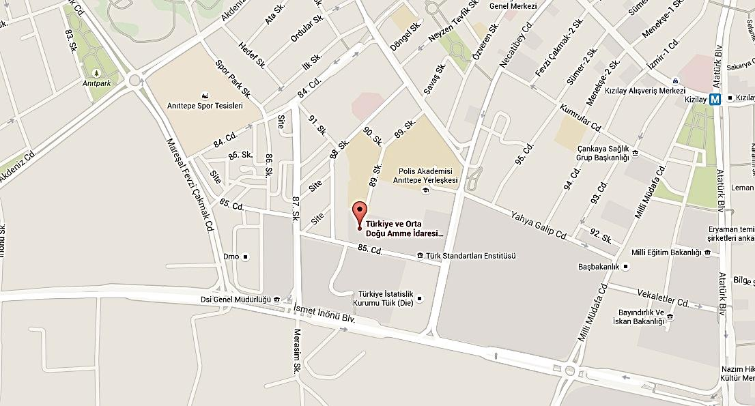

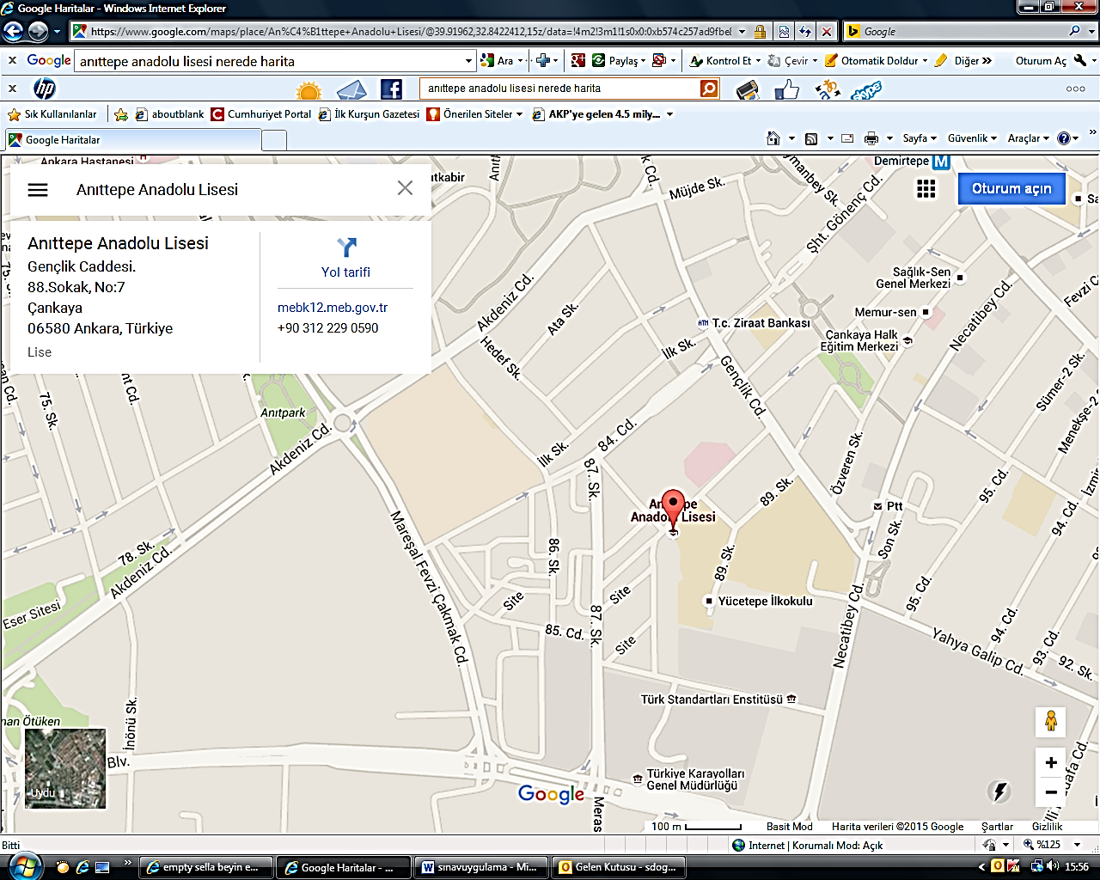
Anıttepe Anadolu Lisesi yol haritası
4. UYGULANACAK TESTLER
Kültür ve Turizm Bakanlığı Görevde Yükselme Sınavı Kütüphane Müdürü, Şube Müdürü ve Memur unvanlarına yönelik yapılacaktır. Sınavda, her bir unvan için 50 soruluk çoktan seçmeli (dört şıklı) testlerden oluşan (A) ve (B) olmak üzere iki ayrı tip kitapçık düzenlenmiştir. Yanlış soru kitapçığını kullanmanız bir dizi soruna neden olacaktır. Bu bakımdan sınav kitapçık türünüzü optik forma doğru olarak işaretlediğinizden emin olunuz.
5. CEVAP KÂĞIDI
Sınavda tek cevap kâğıdı kullanılacaktır. Adaylar, cevaplarını optik okuyucuda ayrılmış alana işaretleyeceklerdir. Adayın kullanacağı cevap kâğıdının üzerinde adı ve soyadı bilgisayarla yazılmıştır. Adaylar bu bilgilerin doğrululuğunu kontrol ettikten sonra optik formda yer alan T.C. Kimlik Numarası kısmını kurşunkalemle dolduracaklardır.

GÖREVDE YÜKSELME SINAVINDA UYULACAK KURALLAR

- Cep telefonu ile sınava girmek kesinlikle yasaktır. Çağrı cihazı, telsiz, fotoğraf makinesi vb. araçlarla, cep bilgisayarı, kol ya da cep saati gibi her türlü bilgisayar özelliği bulunan cihazlarla, silah ve benzeri teçhizatla, müsvedde kâğıt, defter, kitap, sözlük, sözlük işlevi olan elektronik aygıt, hesap cetveli, hesap makinesi vb. araçlarla sınava girmek yasaktır.
Bu araçlarla sınava girdiği tespit edilen adayların adı Salon Sınav Tutanağına yazılacak, sınavı geçersiz sayılacaktır.
- Sınavda kullanılmak üzere her aday için iki adet kurşun kalem, bir adet silgi, bir adet kalemtıraş TODAİE tarafından temin edilecektir. Adaylar tarafından getirilecek yiyecek, içecek (su hariç) vb. tüketim maddeleri sınav salonuna alınmayacaktır. Adaylar sınava şeffaf şişe içerisinde su getirebilirler.
- Bu sınav için verilen toplam cevaplama süresi 75 dakikadır. Ancak özür gruplarına göre farklı uygulamalar yapılacaktır. Aşağıdaki tabloda ek süreler gösterilmiştir.

ÖZÜR GRUBU | EK SÜRE | TOPLAM SÜRE
A) Genel Özürlü Grubu
- Ortopedik, Ruhsal ve Duygusal, Süreğen (kronik) Hastalıklara Sahip Özürlüler | - | 75
- Yaygın Gelişimsel Bozukluğu Olanlar (Otistik, Asberger, RETT Sendromu, Dezintegratif Bozukluk vb.), Özgül Öğrenme Güçlüğü Olanlar (Dikkat Eksikliği, Hiperaktivite, disleksi vb. olanlar), Dil ve Konuşma Bozukluğu Olanlar | 20 | 95
- Okuyucu/işaretleyici yardımı alarak soru kitapçığını hiç okuyamayan CP hastaları | 40 | 115
B) Görme Özürlü Grubu
- Okuyucu/işaretleyici yardımı alarak soru kitapçığını hiç okuyamayanlar | 40 | 115
- Soruları kendisi okuyabilenler | 20 | 95
C) İşitme Özürlü Grubu | 20 | 95
D) Zihinsel Özürlü Grubu
- Okuyucu/işaretleyici yardımı alarak soru kitapçığını hiç okuyamayanlar | 40 | 115
- Soruları kendisi okuyabilenler | 20 | 95

- Sınav başladıktan sonra, ilk 10 dakika içinde sınav salonuna gelen adaylar sınava alınacaktır. Bu süreden sonra gelen adaylar her ne sebeple olursa olsun KESİNLİKLE sınav salonuna alınmayacaktır.

- Sınav başladıktan sonra ilk 30 ve son 15 dakika içinde adayın sınavdan çıkmasına kesinlikle izin verilmeyecektir.
Bu süreler dışında, cevaplamayı sınav bitmeden tamamlarsanız cevap kâğıdınızı ve soru kitapçığınızı salon görevlilerine teslim ederek salonu terk edebilirsiniz.
- Sınav salonundan ayrılan aday, her ne sebeple olursa olsun, tekrar sınava alınmayacaktır.
7. Sınav süresince görevlilerle konuşmak, görevlilere soru sormak yasaktır. Aynı şekilde görevlilerin de adaylarla yakından ve alçak sesle konuşmaları, adayların birbirinden kalem, silgi vb. şeyleri istemeleri kesinlikle yasaktır.
8. Adaylar, sınav sırasında görevlilerin her türlü uyarısına uymak zorundadırlar. Adayların sınavının geçerli sayılması, her şeyden önce, sınav kurallarına uymalarına bağlıdır.
Kurallara aykırı davranışta bulunanların ve yapılacak uyarılara uymayanların kimlik bilgileri Salon Sınav Tutanağına yazılacak ve sınavları geçersiz sayılacaktır.
9. Sınav sırasında kopya çeken, çekmeye kalkışan, kopya veren, kopya çekilmesine yardım edenlerin kimlik bilgileri Salon Sınav Tutanağına yazılacak ve bu adayların sınavları geçersiz sayılacaktır.
Adayların test sorularına verdikleri cevapların dağılımları bilgi işlem yöntemleriyle incelenecek, bu incelemelerden elde edilen bulgular bireysel ya da toplu olarak kopya çekildiğini gösterirse kopya eylemine katılan adayın/adayların sınavı geçersiz sayılacak, ayrıca durum ilgilinin kurumuna bildirilecektir.
Sınav görevlileri bir salondaki sınavın, kurallara uygun biçimde yapılmadığını, toplu kopya girişiminde bulunulduğunu raporlarında bildirdiği takdirde, TODAİE bu salonda sınava giren tüm adayların sınavını geçersiz sayabilir.
- Cevap kâğıdında doldurmanız gereken alanlar bulunmaktadır. Bu alanları doldurunuz. Sınava girdiğiniz unvan grubunu cevap kağıdı üzerinde sağ üst köşede bulunan mavi alana yazınız, bu bilgi yazılmış ise doğruluğunu kontrol ediniz.
Her sorunun cevabını, cevap kâğıdında ilgili numaranın karşısında bulunan seçeneklerden sizce doğru olan kutunun içini kurşun kalemle doldurarak işaretleyiniz.
Değerlendirme doğru cevap sayısı üzerinden yapılacak, yanlış cevaplar dikkate alınmayacaktır.
- Cevap kâğıdınızı başkaları tarafından görülmeyecek şekilde tutmanız gerekmektedir. Cevap kâğıdına yazılacak her türlü yazıda ve yapılacak bütün işaretlemelerde (imza atma dahil) kurşun kalem kullanılacaktır.
Sınav süresi bittiğinde cevapların cevap kâğıdına işaretlenmiş olması gerekir. Soru kitapçığı üzerine işaretlenen cevaplar geçerli değildir.
- Soru kitapçığınızı alır almaz kapağında bulunan ilgili alanları doldurunuz. Size söylendiği zaman, sayfaların eksik olup olmadığını, kitapçıkta basım hatalarının bulunup bulunmadığını kontrol ediniz. Soru kitapçığınızın sayfası eksik ya da basımı hatalıysa değiştirilmesi için salon başkanına başvurunuz.
- Sınav sonunda soru kitapçıkları toplanarak TODAİE’de incelenecektir. Soru kitapçığınızın sayfalarını koparmayınız. Soru kitapçığının bir sayfası bile eksik çıkarsa sınavınız geçersiz sayılacaktır.
- Cevap kâğıdına ve soru kitapçığına yazılması ve işaretlenmesi gereken bilgilerde bir eksiklik ve/veya yanlışlık olması halinde sınavınızın değerlendirilmesi mümkün olamayacaktır. Bu konudaki özen yükümlülüğü ve sorumluluk size aittir.
15. Soru kitapçığının sayfalarındaki boş yerleri müsvedde için kullanabilirsiniz.
16. Soruları ve/veya bu sorulara verdiğiniz cevapları ayrı bir kâğıda yazıp bu kâğıdı dışarı çıkarmanız kesinlikle yasaktır.
- Sınav salonundan ayrılmadan önce, soru kitapçığını ve cevap kâğıdınızı salon görevlilerine eksiksiz olarak teslim etmeyi unutmayınız.
18. Burada yazan kurallar tebligat yerine geçecektir. Bunlara aykırı davranılması halinde burada belirtilen kurallara göre işlem yapılacaktır.

